甘肃省2009年高考语文模拟试卷分类汇编——语言表达专题
甘肃省张掖市2009年普通高中高三第一次模拟考试
语文试题
六．语言文字运用题（15分）
18．给下面这则消息拟一个题目。（4分）（能概括主要内容，不超过12个字）
本报讯(记者狄梦宇)成品油价改革在经历了15年的讨论后，终于正式列入议程表，《成品油价税费改革方案》已出台。目前原油价格大幅回落，加上内地改革成品油价机制，多家证券分析师表示，近期备受困扰的航空航运业，受到新政策的影响很小。船舶主要使用的船用燃料油征收燃油税的可能性不大，而约占10%使用比例的柴油价格上升的影响，以中海发展(1138)为例，即使假设现有柴油价格不变，燃油税征收比例为30%，该公司50%柴油在国内加油，对公司业绩影响仅为0．023元；若考虑到成品油价的下调，影响基本可以忽略。对航空业而言，由于航油不属于燃油税征收范围，开征燃油税对航空机场业没有影响。
19．“冬仨月”将至，进入高考备考的疲劳期，高三（5）班拟请去年考上大学的王菲同学回校作报告，下面是班长给王菲写的一封邀请函，有多处用词不得体，请找出其中三处并加以改正。（6分）
邀请函
王菲同学：
为帮助高三同学顺利度过高考的冲刺阶段，高三·五班同学想利用你放假回家的机会叫你来校讲一讲，以分享你的点滴经验，切勿推辞。
XX学校高三·五班
2008年11月25日
①将 改为
②将 改为
③将 改为
20．把文段后面的5句话按恰当的顺序填入文中横线处（只填序号），使之成为语意连贯的一段话。（5分）
卡耐基和柯立芝崇尚“肥皂水”哲学，懂得以进为退，他要得到自己的利益，却处处为你着想，让你在一种温情脉脉的情绪中接受他的见解。以退为进必须知己知彼，人与人之间的利益在许多时候是相互抵触的，我们要让别人和自己合作，一个基本的前提是找到彼此利益的共同点，换句话说就是： 。
①只有知彼，我们才知道自己应该退让到什么程度。
②必要的时候我们要学会妥协。
③处理好了这两点，我们就可以所向无敌。
④只有知己，我们才能弄清楚自己应该坚守住什么样的底线。
⑤正因为如此，我们对自己和对方都应该有充分的了解。
参考答案

18．答案：航空航运业受燃油税影响小。（4分）
19（4分）叫你——请你 讲一讲——作报告 （指导）
点滴——宝贵 切勿推辞——请你不要推辞（希望你能接受邀请）
20 解析：注意前后文之间传递的信息。前文说“懂得以进为退”就是后面的“学会妥协”，首先选②。接下来前文说“ 以退为进必须知己知彼”就是指后面的“对自己和对方都应该有充分的了解”．“ 知己”．“ 知彼”，选⑤．④．①。③是对④．①的总结。故答案为②⑤④①③

甘肃省2009届高三一模考试语文试题
六．(共15分)
18．阅读下边的漫画，仿照下面的例句，展开联想，写出反映自然界或人类社会中与鱼的悲剧类似的两个例子。要求三个句子组成排比句；句子之间结构相似，字数大体相等。(5分)
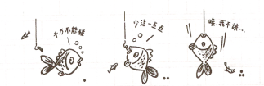
例：鱼儿本来自由，只因未挡住一粒香饵的诱惑，成了盘中的美味；
(1)
(2)
19．以题目中要求的文字为开头，把下面的一段话组成一个单句。(4分)
在中国传统中，用以提高人的精神素养．改变经济对人的支配性影响的“读书”是一种
具有特定涵义的学习行为，是除直观意义上的阅读书籍或学习技能之外，更在于淡化功利
性和超越技能学习的一种学习行为。
在中国传统中，“读书”是

20．以下是从某中学生的作文中摘录的片断，它可以代表近几年在青少年中出现的一种语言现象。请从语言文字的工具性性质的角度，评论这种语言现象。要求观点鲜明，有说服力，不要超过70字。(6分)
周末，读大学的GG回来，给我带了很多好东西，都是“偶”非常“稀饭”的。酱紫，偶就答应GG陪他去逛街吃KPM……昨晚，我的JJ带着她的青蛙BF到我家来吃饭，饭桌上，JJ的BF一个劲地对我妈妈PMP，说她年轻的时候一定是个PLMM。真是好BT啊，7456……
参考答案

六．(共15分)
18．鸟儿本来快乐，只因未挡住几粒黄米的诱惑，成了笼中的玩物；官员本来清廉，只因未挡住一扎钱币的诱惑，成了囹圄的囚徒；少年本来健壮，只因未挡住一包毒品的诱惑，成了赢弱的病夫。
19．在中国传统中，“读书”是指除直观意义上的阅读书籍或学习技能之外，更在于淡化功利性和超越技能学习．用以提高人的精神素养．改变经济对人的支配性影响的一种具有特定涵义的学习行为。
20．(1)持批评态度，言之有理，可得满分。如：这段流行于青少年当中的网络“新语言”，生吞活剥地“拿来”方言西方语言掺和在汉语中，不知所云。这种行为是对我们母语的一种污染和羞辱，损害了汉语的纯洁性，这样下去，汉语将是一个连本国人都不认识的“怪语”。
(2)持一分为二的态度，言之有理，也可得满分。如：语言应该随着时代的进步发展，汲取方言和外来的语言精华，补充新词汇，可使汉语更充满活力。但是，生吞活剥地“拿来”，不知所云，只能把汉语弄得不伦不类，起不到汉语作为交流工具的应有作用。
(3)持完全赞同观点的不给分。

甘肃省2009年高三第二次高考诊断（语文）
六、语言表达（共16分）
18．下面一段文字在语言表达上存在多处问题，请指出其中的三处加以改正。（6分）
《国学备览》是一套中等规模的古籍丛书，该书囊括了先秦至晚清二千多年中国文化史上具有代表性的名著81部，按传统的经、史、子、集四部分法编排，涉及哲学、文学、艺术、科技、历史、医学、蒙学等内容，其中既有《世说新语》《菜根谭》等短篇名著，而且有《史记》《资治通鉴》等鸿篇巨制。全书所收均为善本全帙，并经海内外百名专家整理审阅，随文配有1500多幅相关插图，每部分均撰写了简明提要，全书600多万字。随书赠送全文光盘，光盘具有全文检索、动态联机字典等。
（1）将原文 改为 ；
（2）将原文 改为 ；
（3）将原文 改为 ；

19．今年是我国将清明、端午、中秋纳入法定节假日的第二年，有关部门呼吁，全社会应共同行动，形成氛围，使三个传统节日过出地道的民族味、文化味，让“传统假日”既有名，又有实。请以“过好传统节日，弘扬民族精神”为主题，从下面任选两个节日，各拟写一条公益广告。（4分）
（1）清明节： ；
（2）端午节： ；
（3）中秋节： ；
20．国家教育部曾就“是否取消高中文理分科”的问题征求意见，下面的漫画反映了两种截然相反的观点。请你根据漫画内容，分别说说两种观点及理由。（6分）
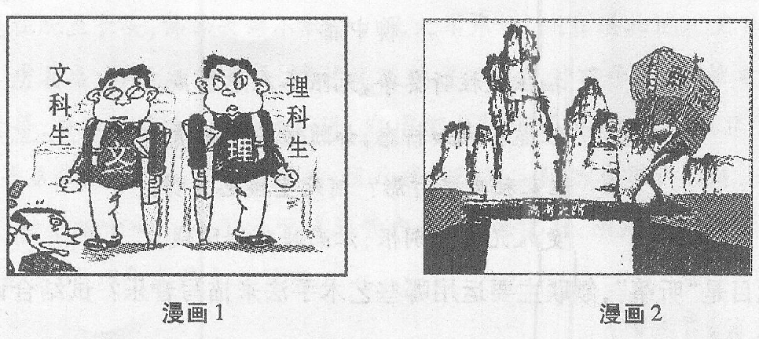

参考答案

18．（1）把“囊括”改为“精选”；
（2）删去“医学“（或“科技”）一词；
（3）把“而且有”改为“又有”；
（4）“动态联机字典等”后加“功能”。（以上四处，改对3处给6分）
19．（1）清明 例：慎终追远，不忘先祖恩德，寄托哀思，继承前辈遗志
（2）端午节：恋念故土，热爱祖国
（3）中秋节：五湖网海共明月，和谐团圆中秋节
20．（1）文理分科是一种狭隘的教育模式，功利色彩浓厚，导致人才知识结构畸形，缺乏发展潜力。长此以往，还会降低民族整体素质。
（2）如果高考模式不改革，学生文理兼修，那么原来高考的6科之争便成了9科之争，学生的学业负担将更加沉重。

甘肃省皋兰一中2009届高三2月月考
语文试题
六．文章赏析（14分）
21．从下列角度中任选一个，写300字左右的文章赏析。（14分）
（1）从主题思想的角度赏析《断崖》
（2）从写作技巧的角度赏析《断崖》
参考答案：

六．文章赏析（14分）
21．从下列角度中任选一个，写300字左右的文章赏析。（14分）（略）

甘肃省兰州市2009年高三年级诊断考试
语 文 试 题
六、（15分）
18．牛年已至，学校拟制作“风俗文化里的牛”的展板。请依据下面的资料，用“以……
为……”的句式写一个单句，作为牛被人们赞美的有关因素的文字说明。（不超过30字）
（5分）
我国自古就是一个以农业立国的国家，中华文明的形成是在农业充分发展的基础上完成的。而农业的充分发展离不开对牛耕技术的应用。能挽犁耕地使得原来仅靠人力难以做到的深翻土地、精耕细作成为现实，从而大幅度提高了生产效率，提高了人们的物质生活水平，也促进了手工业和其他行业的发展。难怪有人说，牛耕的发明和推广，在农业史上是划时代的大事，是社会生产力发展的里程碑。直到21世纪的今天，用牛耕田的现象还偶有所见。然而牛的用途绝不止于耕田，它拉车运输，有陆地之舟的美称，它的肉和奶是富含营养的优质食品，它的皮可以做船做衣服鞋帽，它的毛可以打绳子擀毡毯，甚至它的粪便也是很不错 的燃料。
19．阅读下面文字材料，按要求答题。（4分）
从我国京剧到地方戏曲曲艺，千百年来一直是由方言传承的，中国传统的戏曲曲艺，在当下面临着及其尴尬的处境，特别是地方戏曲曲艺，其最大的忧患是流失的观众，尤其是广大青少年观众，过去，我们总是批评戏曲的题材老、人员老、剧本老等等，其实，最重要的原因不是戏曲本身，而是方言地位的沦丧，方言处于语言的边缘位置，
。与其说青少年是“看”不懂地方戏曲，不如说是“听”不懂，母语水平的匮乏，造成了母语文化的苍白，听不懂方言，自然也就无法理解地方戏曲。
（1）上面的文字材料在表述方面存在两处问题，请找出来并加以修改。
① 将 改为 。
② 将 改为 。
（2）请给文中画横线处补写一个句子，使上下文语意连贯。

20．右面这幅摄影作品的题目是《生命》。对此你有什么感性，请从比喻、比拟、排比、对
偶中任选两种修辞手法写一段文字，表现画面“生命”的意蕴。（6分）
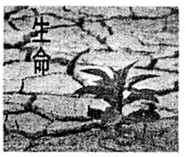

参 考 答 案

六、（15分）
18．（5分）示例：牛以其气力和血肉之躯为人类的生产和生活作出了巨大贡献。
（内容概括恰当，给4分，语言通顺给1分）
19．（4分）
（1）（2分）①将“从我国京剧到地方戏曲曲艺”改为“我国京剧和地方戏曲曲艺”
②将“其最大的忧患是流失的观众”改为“其最大的忧患是观众的流失”
（2）（2分）示例：地方戏曲也就随之衰落。
20．（6分）画面意蕴2分，修辞2分，表述2分。

甘肃省天水一中2009届高三语文上学期期末考试试卷
六、（12分）
19．下面这则新闻报道向读者披露了两条重要的信息。请概括出这两条信息。（每条不超过20个字）（4分）
据介绍，商务部和国家发改委正在共同拟定有关塑料袋有偿使用的办法，但有偿使用理论上并不会给消费者增加新的费用负担。因为原来商场和超市的塑料袋收费实际上已经计入商品的成本里面去了，现在只是把隐性的变为显性的。
国家发改委提供的数据显示，现在我国每年用于商品包装的塑料袋总量约为160万吨。据测算，生产1吨塑料需要耗3吨石油，那么一年仅塑料袋就需要将近480万吨石油，相当于我国去年石油消费量的近1.5%。限制超薄塑料袋生产使用以后,塑料袋使用总量将会大大减少。
①

②
20．把下面的长单句改为四个语义连贯的短句，不得改变原意（可以适当增减字词）。（4分）
中国文字相传是黄帝的史官——据说是有四只眼睛的名叫仓颉的人看见了地上的兽蹄儿、鸟爪儿印着的痕迹，灵感涌上心头而造的。
答：

21．某校文学社举办“写作与生活”讲座，高二年级文学社社长主持，他的串联词有几处用语不得体，请找出四外并加以修改。（4分）
刚才李教授的话真是抛砖引玉，使我们受益良多。像李教授这样快要退休的老师仍在为培养我们而略尽绵薄之力，难道我们可以对写作不负责任吗？我殷切期望我们的同学关注社会，关注生活，尽快提高我们的写作水平，写出更多更好的习作。下面请语文组组长张老师续貂，为我们传作文之道，解作文之惑。
（1） 应改为
（2） 应改为
（3） 应改为
（4） 应改为
参考答案

六、（12分）
19．答案：①有偿使用塑料袋不会给消费者增加费用负担。
②限制超薄塑料袋生产使用可以节约能源。（4分，每点2分，超字扣1分）
20．中国文字相传是由仓颉造的。据说有四只眼睛的仓颉是黄帝的史官。他看见了地上的兽蹄儿、鸟爪儿印着的痕迹。他灵感涌上心头造了字。（4分）
21．（1）“抛砖引玉”改为“金玉良言”；（2）“略尽绵薄之力”改为“不遗余力”；
（3）“殷切期望”改为“衷心希望”。（4）“续貂”改为“讲话”或“发言”。续貂：比喻拿不好的东西接到好的东西后面。多用于谦称续写别人的著作。（4分，改对一处得1分）

天水市一中2008—2009学年度第二学期2006级
语 文 试 题
六、（15分）
18．给下面这则消息拟一个题目。（4分）（能概括主要内容，不超过12个字）
本报讯(记者狄梦宇)成品油价改革在经历了15年的讨论后，终于正式列入议程表，《成品油价税费改革方案》已出台。目前原油价格大幅回落，加上内地改革成品油价机制，多家证券分析师表示，近期备受困扰的航空航运业，受到新政策的影响很小。船舶主要使用的船用燃料油征收燃油税的可能性不大，而约占10%使用比例的柴油价格上升的影响，以中海发展(1138)为例，即使假设现有柴油价格不变，燃油税征收比例为30%，该公司50%柴油在国内加油，对公司业绩影响仅为0.023元；若考虑到成品油价的下调，影响基本可以忽略。对航空业而言，由于航油不属于燃油税征收范围，开征燃油税对航空机场业没有影响。（《人民日报》 2008年12月6日）
答： 。
19．年画是我国非物质文化遗产，是中国“年”文化的重要标志，贴年画是中国百姓庆祝农历新年的重要方式，如今，这种民间艺术已濒临灭绝。引起国家的高度重视。下面是一幅传统年画，请你命个题目，并从中任选两个象征事物，说出其中寄托的美好愿望。（5分）
答：（1）题目是：
（2）a、 象征
b、 象征
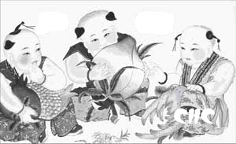
20．近几年来，我国网络文化出现了许多新词新语，下面这几个新词新语反映了怎样的生活观念或文化追求。任选三个来完成。（6分）
（1）“山寨文化”的意思是
（2）“白骨精”的意思是
（3）“A A 制”的意思是
（4）“7456”的意思是
参考答案

18、航空航运业受燃油税影响小。（4分）
19、（本题每空1分）
（1）福禄寿三星。（1分）
（2）图画中的 “佛指手”中的“佛”与“福”谐音， “指”与“子”谐音，佛手多指，有多子、多孙、多福的意思。 “蟠桃”象征长寿，相传西王母寿辰举行蟠桃盛会，蟠桃又称寿桃。 “鱼”指连年有余，表示生活富裕。（任选两个即可）
20、（1）是以非常规手法游走于主流圈子的边缘。以极低的成本模仿主流品牌产品的外观或功能，并加以创新，最终全面超越这个产品的一种现象。 （2）白领骨干精英。 （3）平分消费，共付资金。 （4）气死我了。
（四个词任选三个词，一个2分，共6分）

